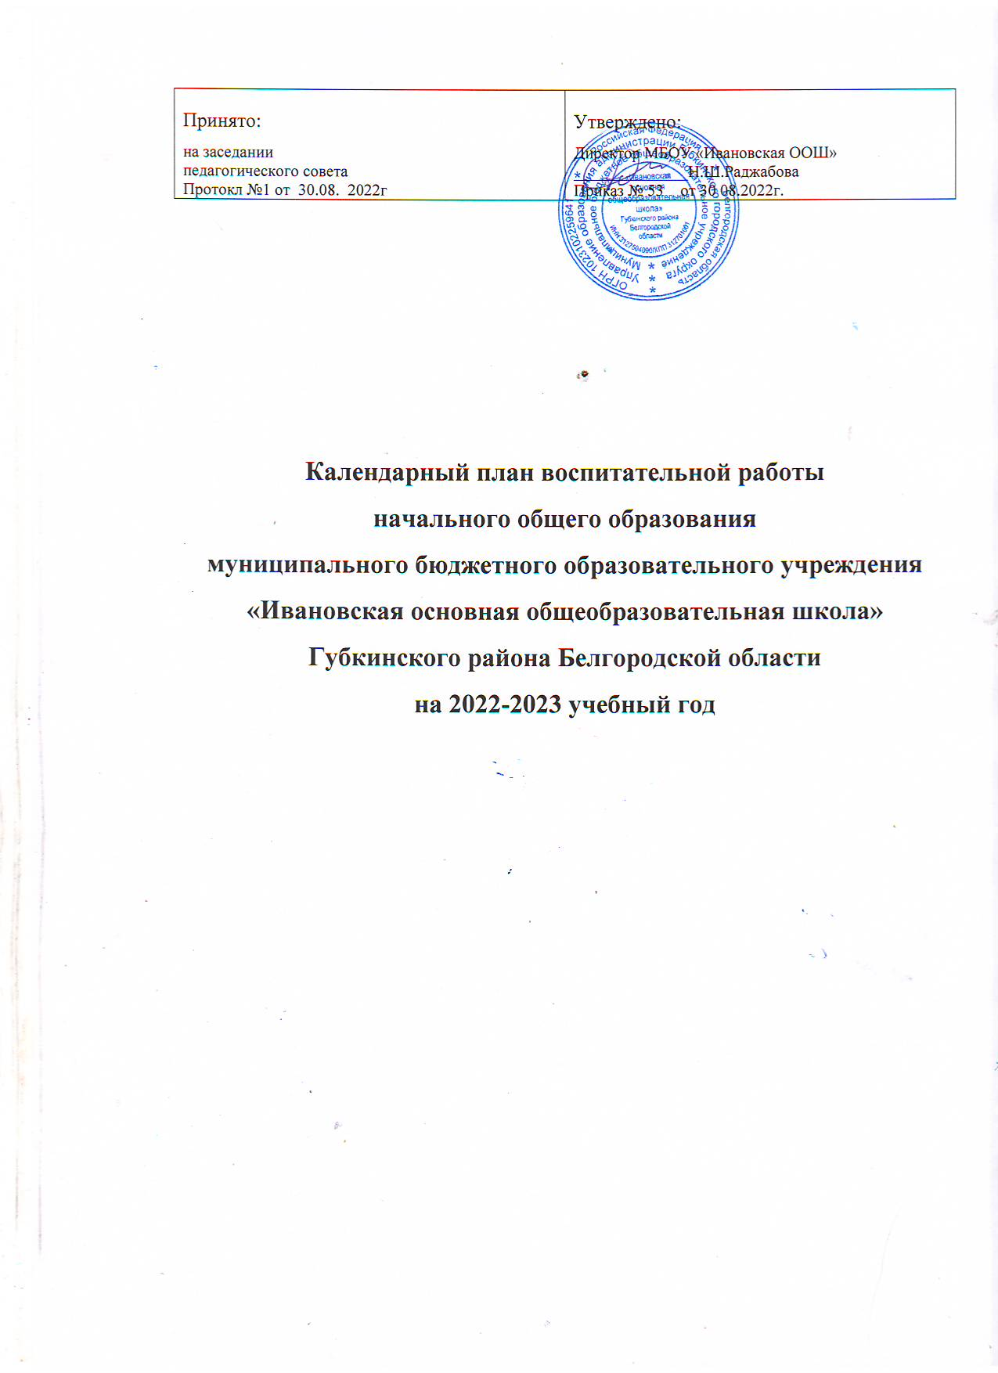

**Календарный план воспитательной работы НОО**

|  |  |  |  |
| --- | --- | --- | --- |
| **Дела** | **Классы** | **Ориентировочное время проведения** | **Ответственные** |
| **КЛАССНОЕ РУКОВОДСТВО** | | | |
| **Работа с классным коллективом** | | | |
| Внеурочное занятие «Разговоры о важном» | 1 | Каждый понедельник | Классный руководитель класса |
| Тематические классные часы | 1 | Еженедельно согласно планам работы классных руководителей | Классный руководитель класса |
| Классные коллективные творческие дела | 1 | Один раз в месяц согласно планам ВР классных руководителей | Классный руководитель 1 класса |
| Подготовка к участию в общешкольных ключевых делах | 1 | Согласно плану «Ключевые общешкольные дела» | Классный руководитель класса  Замдиректора УВР  Советник директора |
| Изучение динамики развития классного коллектива | 1 | В течение учебного года | Классный руководитель класса |
| Адаптация первоклассников | 1 | В течение учебного года | Классный руководитель класса |
| **Индивидуальная работа с обучающимися** | | | |
| Индивидуальные беседы с обучающимися | 1 | По мере необходимости | Классный руководитель класса  Замдиректора УВР |
| Адаптация вновь прибывших обучающихся в классе | 1 | В течение года | Классный руководитель класса |
| **Индивидуальная образовательная траектория** | | | |
| Ведение портфолио с обучающимися класса | 1 | В течение года | Классный руководитель класса |
| **Работа с учителями-предметниками в классе** | | | |
| Консультации с учителями-предметниками (соблюдение единых требований в воспитании, предупреждение и разрешение конфликтов) | 1 | Еженедельно | Классный руководитель класса  Учитель физкультуры  Учитель английского языка  Педагоги внеурочной деятельности |
| **Работа с родителями обучающихся или их законными представителями** | | | |
| Встреча с родительским активом класса | 1 | Один раз в четверть | Классный руководитель класса  Родительский актив  Администрация школы (по требованию) |
| Классные родительские собрания | 1 | Согласно планам ВР классных руководителей | Классный руководитель класса  Администрация школы (по требованию) |
| **ШКОЛЬНЫЙ УРОК** | | | |
| Визуальные образы (предметно-эстетическая среда, наглядная агитация школьных стендов предметной направленности) | 1 | В течение года | Учитель начальных классов  Учителя-предметники  Замдиректора по УВР |
| Внутриклассное шефство | 1 | В течение года | Учитель начальных классов  Учителя-предметники  Замдиректора по УВР |
| Игровые формы учебной деятельности | 1 | В течение года | Учитель начальных классов  Учителя-предметники  Замдиректора по УВР |
| Интерактивные формы  учебной деятельности | 1 | В течение года | Учитель начальных классов  Учителя-предметники  Замдиректора по УВР |
| Музейные уроки | 1 | В течение года | Учитель начальных классов  Учителя-предметники  Замдиректора по УВР |
| Содержание уроков | 1 | В течение года | Учитель начальных классов  Учителя-предметники |
| **Сентябрь** | | | |
| День Бородинского сражения (1812) | 1 | 08.09 | Учитель начальных классов  Замдиректора по УВР |
| Международный день распространения грамотности | 1 | 08.09 | Учитель начальных классов  Замдиректора по УВР |
| Правила кабинета | 1 | В течение месяца | Учитель начальных классов  Учителя-предметники  Замдиректора по УВР |
| **Октябрь** | | | |
| Международный день музыки (информационная минутка на уроках музыки) | 1 | 01.10 | Учитель начальных классов  Учитель музыки  Замдиректора по УВР |
| Всероссийский день чтения (уроки-игры, уроки-соревнования)  программы чтения). | 1 | 09.10 | Учитель начальных классов  Замдиректора по УВР |
| Международный день школьных библиотек. Библиотечные уроки | 1 | 23.10 | Учитель начальных классов  Школьный библиотекарь  Замдиректора по УВР |
| **Ноябрь** | | | |
| Семейные мастер-классы «Мамины руки не знают скуки» на уроках технологии ко Дню матери в России | 1 | 27.11 | Учитель начальных классов  Замдиректора по УВР |
| **Декабрь** | | | |
| 95 лет со дня рождения русского писателя Дмитрия Михайловича Балашова (1927–2000) | 1 | 07.12 | Учитель начальных классов  Замдиректора по УВР |
| **Февраль** | | | |
| Интерактивные уроки родного русского языка к Международному дню родного языка | 1 | 21.02 | Учитель начальных классов  Замдиректора по УВР |
| **Март** | | | |
| Всемирный день чтения вслух | 1 | 07.03 | Учитель начальных классов  Замдиректора по УВР |
| Неделя математики | 1 | 13.03–18.03 | Учитель начальных классов  Замдиректора по УВР |
| **Апрель** | | | |
| Всемирный день Земли (информационная минутка на уроках окружающего мира) | 1 | 22.04 | Учитель начальных классов  Замдиректора по УВР |
| **Май** | | | |
| Международный день семьи (информационная минутка на уроках окружающего мира) | 1 | 15.05 | Учитель начальных классов  Замдиректора по УВР |
| День славянской письменности и культуры (информационная минутка на уроках русского языка) | 1 | 24.05 | Учитель начальных классов  Замдиректора по УВР |
| **КУРСЫ ВНЕУРОЧНОЙ ДЕЯТЕЛЬНОСТИ** | | | |
| Разговор о важном | 1 | Каждый понедельник | Учитель начальных классов |
| Основы логики и алгоритмики | 1 | Согласно расписанию занятий ВД | Учитель начальных классов |
| Художественное творчество: станем волшебниками | 1 | Согласно расписанию занятий ВД | Учитель изобразительного искусства |
| Шахматная школа | 1 | Согласно расписанию занятий ВД | Учитель физической культуры |
| Подвижные игры | 1 | Согласно расписанию занятий ВД | Учитель физической культуры |
| **РАБОТА С РОДИТЕЛЯМИ** | | | |
| **В течение года** | | | |
| Общешкольный совет родителей | 1 | Один раз в четверть | Директор |
| Общешкольные родительские собрания  «Семья и школа: взгляд в одном направлении»  «Права ребенка. Обязанности родителей»  «Взаимодействие семьи и школы по вопросам профилактики правонарушений и безнадзорности» | 1 | Один раз в четверть  Сентябрь  Декабрь  Март | Замдиректора по УВР  Классный руководитель |
| Индивидуальные встречи с администрацией | 1 | По запросу | Администрация |
| **Сентябрь** | | | |
| «Проблемы адаптации» | 1 | Сентябрь | Замдиректора по УВР  Классный руководитель |
| **Ноябрь** | | | |
| Мастер-классы ко Дню матери (26.11) | 1 | До 26.11 | Замдиректора по УВР |
| «Простые правила безопасности в интернете» | 1 | Ноябрь | Замдиректора по УВР  Учитель информатики |
| **Декабрь** | | | |
| Мастер-классы к Новому году | 1 | До 20.12 | Замдиректора по УВР  Классный руководитель |
| **Февраль** | | | |
| Мастер-классы ко Дню защитника Отечества | 1 | До 19.02 | Замдиректора по УВР  Классный руководитель |
| **Март** | | | |
| Мастер-классы к Международному женскому дню | 1 | До 07.03 | Замдиректора по УВР  Классный руководитель |
| **Апрель** | | | |
| Мастер-классы к благотворительной ярмарке | 1 | До 23.04 | Учитель ИЗО |
| **КЛЮЧЕВЫЕ ОБЩЕШКОЛЬНЫЕ ДЕЛА** | | | |
| **В течение года** | | | |
| Церемония поднятия государственного флага. Исполнение гимна РФ | 1 | Сентябрь -май | Замдиректора по УВР |
| **Сентябрь** | | | |
| День знаний | 1 | 01.09 | Замдиректора по УВР |
| Проек «Наследники Великой Победы»  Акция «Подарки для ветеранов» | 1 | До 09.09 | Замдиректора по УВР  Добровольцы и волонтеры  Классный руководитель |
| Неделя безопасности дорожного движения | 1 | 25.09–29.09 | Замдиректора по УВР  Классный руководитель |
| **Октябрь** | | | |
| День учителя  Международный день учителя | 1 | 05.10 | Замдиректора по УВР  Классный руководитель |
| Проект «От сердца к сердцу» Благотворительная акция | 1 | 05.10–16.10 | Замдиректора по УВР  Классный руководитель |
| Посвящение в первоклассники | 1 | 23.10 | Замдиректора по УВР  Классный руководитель |
| **Ноябрь** | | | |
| Проект «От сердца к сердцу» Благотворительная акция «Теплый ноябрь» | 1 | 10.11–18.11 | Замдиректора по УВР  Классный руководитель |
| **Декабрь** | | | |
| Проект «От сердца к сердцу».  Зимняя благотворительная ярмарка, посвященная Международному дню инвалидов (03.12) | 1 | 03.12 | Замдиректора по УВР  Классный руководитель |
| Проект «От сердца к сердцу»  «Удивительные елки» Мастер-класс для детей с особенностями развития | 1 | Декабрь | Замдиректора по УВР  Добровольцы и волонтеры |
| **Февраль** | | | |
| Мастер классы ко дню защитника Отечества | 1 |  | Замдиректора по УВР  Классный руководитель |
| Масленица | 1 | 28.02 | Замдиректора по УВР  Классный руководитель |
| Рыцарский турнир,посвященный Дню защитника Отечества | 1 | 22.02 | Замдиректора по УВР  Классный руководитель |
| **Март** | | | |
| Проект «От сердца к сердцу» Благотворительная акция «Подари ребенку книгу» | 1 | 18.03–24.03 | Замдиректора по УВР  Классный руководитель  Добровольцы и волонтеры |
| Большой концерт к  Международному женскому дню | 1 | 07.03 | Замдиректора по УВР  Классный руководитель |
| **Апрель** | | | |
| Проект «От сердца к сердцу»  Весенняя благотворительная ярмарка | 1 | 23.04 | Замдиректора по УВР  Классный руководитель  Добровольцы и волонтеры |
| Концерт, посвященный Дню Победы | 1 | 28.04 | Замдиректора по УВР |
| **Май** | | | |
| Выпускной праздник начальной школы | 1 | 28.05 | Замдиректора по УВР  Классный руководителиь |
| **ДЕТСКИЕ ОБЩЕСТВЕННЫЕ ОБЪЕДИНЕНИЯ** | | | |
| **В течение года** | | | |
| Экскурсии в школьном музее науки | 1 | По записи | Школьное научное общество |
| Фото и видеоотчеты об акциях и поездках | 1 | По мере проведения | Добровольцы и волонтеры |
| Экологический социальный проект «Сдай макулатуру – спаси дерево!» | 1 | В течение года | Добровольцы и волонтеры |
| **Сентябрь** | | | |
| Оформление тематической информационной интерактивной стены «Наука и жизнь» | 1 | 01.09 | Замдиректора по УВР |
| **Октябрь** | | | |
| Посвящение в первоклассники | 1 | 26.10 | Замдиректора по УВР  Классный руководитель |
| **Ноябрь** | | | |
| Благотворительная акция «Теплый ноябрь», посвященная Международному дню толерантности (16.11) | 1 | 10.11–18.11 | Замдиректора по УВР  Добровольцы и волонтеры |
| **Декабрь** | | | |
| Хоровод у новогодней Елки | 1 | Декабрь | Замдиректора по УВР  Классный руководитель |
| **Январь** | | | |
| Онлайн экскурсия « Пискаревское кладбище» | 1 | 27.01 | Классный руководитель |
| **Февраль** | | | |
| Масленица | 1 | 28.02 | Замдиректора по УВР  Классный руководитель |
| **Март** | | | |
| Благотворительная акция «Подари ребенку книгу» | 1 | 18.03–24.03 | Классный руководитель |
| **Апрель** | | | |
| Оформление тематической информационной интерактивной стены «Наука и жизнь» – День космонавтики | 1 | 12.04 | Замдиректора по УВР  Классный руководитель |
| Волонтеры-организаторы на общешкольных мероприятиях «Концерт, посвященный Дню Победы» | 1 | 28.04 | Замдиректора по УВР |
| **Май** | | | |
| Акция подарки ветеранам | 1 | До 09.09.2022 | Замдиректора по УВР  Классный руководитель |
| **ОРГАНИЗАЦИЯ ПРЕДМЕТНО-ЭСТЕТИЧЕСКОЙ СРЕДЫ** | | | |
| **В течение года** | | | |
| Государственные символы России | 1 | Сентябрь–май | Замдиректора по УВР |
| Правила дорожного движения | 1 | Сентябрь–май | Замдиректора по УВР |
| Поздравляем (достижения учеников, учителей, дни рождения)! | 1 | Сентябрь–май | Замдиректора по УВР |
| Новости школы (обновление сайта) | 1 | Сентябрь–май | Замдиректора по УВР |
| Информационный стенд «Тестирование ВФСК ГТО» | 1 | Сентябрь–май | Замдиректора по УВР  Учителя физической культуры |
| Дополнительное образование | 1 | Сентябрь–май | Замдиректора по УВР |
| Курсы внеурочной деятельности | 1-4 | Сентябрь–май | Замдиректора по УВР |
| Тумба для афиш театральных постановок и мероприятий | 1-4 | Сентябрь–май | Замдиректора по УВР |
| Афиши к мероприятиям школы/класса | 1-4 | Сентябрь–май | Замдиректора по УВР |